Д-191_математика – Объёмы параллелепипеда и призмы
1.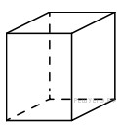
Два ребра прямоугольного параллелепипеда равны 8 и 5, а объём параллелепипеда равен 280. Найдите площадь поверхности этого параллелепипеда.

2. 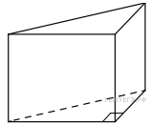В основании прямой призмы лежит прямоугольный треугольник, один из катетов которого равен 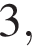 а гипотенуза равна 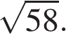 Найдите объём призмы, если её высота равна 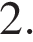
3. 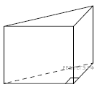В основании прямой призмы лежит прямоугольный треугольник, катеты которого равны 5 и 7. Найдите объём призмы, если её высота равна 4.
4. 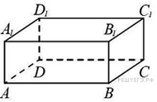В прямоугольном параллелепипеде рёбра , и диагональ равны соответственно , и 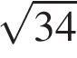. Найдите объём параллелепипеда .
5. 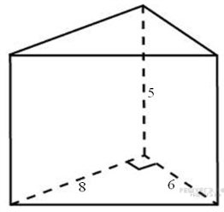Основанием прямой треугольной призмы служит прямоугольный треугольник с катетами 6 и 8, боковое ребро равно 5. Найдите объем призмы.
6. 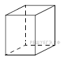Два ребра прямоугольного параллелепипеда равны 8 и 2, а объём параллелепипеда равен 144. Найдите площадь поверхности этого параллелепипеда.
7. 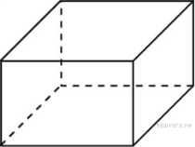Два ребра прямоугольного параллелепипеда, выходящие из одной вершины, равны 1 и 2. Объем параллелепипеда равен 6. Найдите площадь его поверхности.
8. 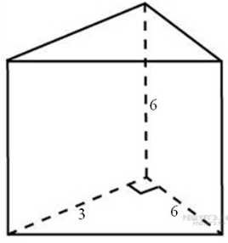Основанием прямой треугольной призмы служит прямоугольный треугольник с катетами 3 и 6, боковое ребро равно 6. Найдите объем призмы.
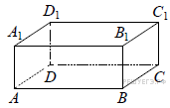
9. 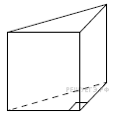В основании прямой призмы лежит прямоугольный треугольник, один из катетов которого равен 5, а гипотенуза равна 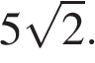 Найдите объём призмы, если её высота равна 4.
10. В прямоугольном параллелепипеде ABCDA₁B₁C₁D₁ рёбра BC, BA и диагональ BC₁ боковой грани равны соответственно 3, 7 и 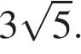 Найдите площадь поверхности параллелепипеда ABCDA₁B₁C₁D₁.
11. В основании прямой призмы лежит прямоугольный треугольник, один из катетов которого равен 4, а гипотенуза равна 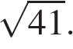 Найдите объём призмы, если её высота равна 6.

12. В прямоугольном параллелепипеде ABCDA₁B₁C₁D₁ рёбра CD, CB и диагональ CD₁ боковой грани равны соответственно 2, 4 и 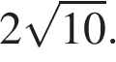 Найдите площадь поверхности параллелепипеда ABCDA₁B₁C₁D₁.
13. В основании прямой призмы лежит прямоугольный треугольник, катеты которого равны 13 и 4. Найдите объём призмы, если её высота равна 5.
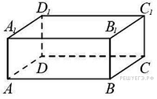
14. В прямоугольном параллелепипеде рёбра и диагональ равны соответственно 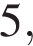 и 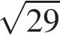. Найдите объём параллелепипеда .
15. В основании прямой призмы лежит прямоугольный треугольник, катеты которого равны 11 и 5. Найдите объём призмы, если её высота равна 4.
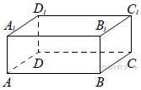
16. Два ребра прямоугольного параллелепипеда равны 7 и 4, а объём параллелепипеда равен 140. Найдите площадь поверхности этого параллелепипеда.
17. В прямоугольном параллелепипеде ABCDA₁B₁C₁D₁ рёбра AB, BC и диагональ боковой грани BC₁ равны соответственно 7, 3 и Найдите объём параллелепипеда ABCDA₁B₁C₁D₁.
18. В основании прямой призмы лежит прямоугольный треугольник, один из катетов которого равен 2, а гипотенуза равна 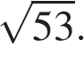 Найдите объём призмы, если её высота равна 3.
20. 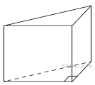В основании прямой призмы лежит прямоугольный треугольник, один из катетов которого равен 4, а гипотенуза равна 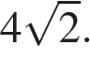 Найдите объём призмы, если её высота равна 3.

Д-191_математика – Объёмы, площади цилиндра и конуса
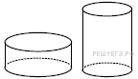
1. Даны два цилиндра. Радиус основания и высота первого цилиндра равны соответственно 9 и 3, а второго — 3 и 9. Во сколько раз объём первого цилиндра больше объёма второго?
2. Даны два цилиндра. Радиус основания и высота первого цилиндра равны соответственно 4 и 1, а второго — 6 и 4. Во сколько раз объём второго цилиндра больше объёма первого?
3. Даны два цилиндра. Радиус основания и высота первого цилиндра равны соответственно 6 и 5, а второго — 2 и 6. Во сколько раз объём. Во сколько раз объём первого цилиндра больше объёма второго?
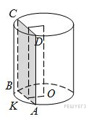
4. Радиус основания цилиндра равен 15, а его образующая равна 14. Сечение, параллельное оси цилиндра, удалено от неё на расстояния, равное 12. Найдите площадь этого сечения.
5. Радиус основания цилиндра равен 29, а его образующая равна 7. Сечение, параллельное оси цилиндра, удалено от неё на расстояния, равное 20. Найдите площадь этого сечения.
6. Радиус основания цилиндра равен 17, а его образующая равна 21. Сечение, параллельное оси цилиндра, удалено от неё на расстояния, равное 8. Найдите площадь этого сечения.
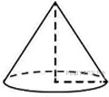
7. Объём конуса равен 98π, а его высота равна 6. Найдите радиус основания конуса.
8. Объём конуса равен 16π, а его высота равна . Найдите радиус основания конуса.
9. Объём конуса равен 96π, а его высота равна 8. Найдите радиус основания конуса.
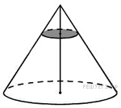
10. Объём конуса равен 135. Через точку, делящую высоту конуса в отношении 1:2, считая от вершины, проведена плоскость, параллельная основанию. Найдите объём конуса, отсекаемого от данного конуса проведённой плоскостью.
11. Объём конуса равен 189. Через точку, делящую высоту конуса в отношении 1:2, считая от вершины, проведена плоскость, параллельная основанию. Найдите объём конуса, отсекаемого от данного конуса проведённой плоскостью.
12. Объём конуса равен 96. Через середину высоты конуса проведена плоскость, параллельная основанию. Найдите объём конуса, отсекаемого от данного конуса проведённой плоскостью.
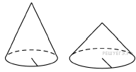
13. Объём конуса равен 120. Через середину высоты конуса проведена плоскость, параллельная основанию. Найдите объём конуса, отсекаемого от данного конуса проведённой плоскостью.
14. Даны два конуса. Радиус основания и образующая первого конуса равны соответственно 5 и 6, а второго — 2 и 3. Во сколько раз площадь боковой поверхности первого конуса больше площади боковой поверхности второго?
15. Даны два конуса. Радиус основания и образующая первого конуса равны соответственно 2 и 4, а второго — 6 и 8. Во сколько раз площадь боковой поверхности второго конуса больше площади боковой поверхности первого?
16. Даны два конуса. Радиус основания и образующая первого конуса равны соответственно 8 и 9, а второго — 2 и 8. Во сколько раз площадь боковой поверхности первого конуса больше площади боковой поверхности второго?
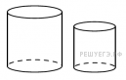
17. Даны два цилиндра. Радиус основания и высота первого равны соответственно 3 и 4, а второго — 15 и 5. Во сколько раз площадь боковой поверхности второго цилиндра больше площади боковой поверхности первого?
18. Даны два цилиндра. Радиус основания и высота первого равны соответственно 6 и 21, а второго — 7 и 2. Во сколько раз площадь боковой поверхности первого цилиндра больше площади боковой поверхности второго?
19. Даны два цилиндра. Радиус основания и высота первого равны соответственно 18 и 6, а второго — 6 и 5. Во сколько раз площадь боковой поверхности первого цилиндра больше площади боковой поверхности второго?
20. Даны два шара с радиусами 10 и 5. Во сколько раз площадь поверхности первого шара больше площади поверхности второго?
21. Даны два шара с радиусами 9 и 4. Во сколько раз площадь поверхности первого шара больше площади поверхности второго?
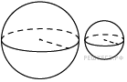
22. Даны два шара с радиусами 7 и 1. Во сколько раз площадь поверхности первого шара больше площади поверхности второго?
23. Даны два шара с радиусами 8 и 2. Во сколько раз объём большего шара больше объёма меньшего?
24. Даны два шара с радиусами 10 и 4. Во сколько раз объём большего шара больше объёма меньшего?
25. Даны два шара с радиусами 6 и 3. Во сколько раз объём большего шара больше объёма меньшего?

ПРИМЕРЫ РАЗОБРАНЫ, ЧТОБЫ ВЫ ПОКАЗАЛИ РЕШЕНИЕ, А НЕ ПРОСТО ОТВЕТЫ.

